Prénom : ………………………… | Date : ……………………………..……………………

 | ROULE GALETTE (07-1)

LA PETITE CHANSON DE LA GALETTE

« Je suis la galette, la galette,
Je suis faite avec le blé ramassé dans le grenier.
On m’a mise à refroidir, mais j’ai mieux aimé courir !
Attrape-moi si tu peux ! »

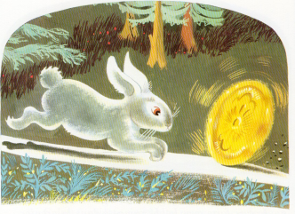

1./ Vrai ou Faux ? (entoure les bonnes réponses)

Le lapin court plus vite que la galette. | VRAI |  | FAUX
La galette court plus vite que le lapin. | VRAI |  | FAUX
Le lapin a mangé la galette. | VRAI |  | FAUX
La galette est faite avec du blé. | VRAI |  | FAUX
La galette court moins vite que le lapin. | VRAI |  | FAUX

2./ Sépare les mots suivant l’exemple :

LAPETITECHANSONDELAGALETTE

Jesuislagalette,lagalette,

Jesuisfaiteaveclebléramassédanslegrenier.

Onm’amiseàrefroidir,maisj’aimieuxaimécourir!

Attrape-moisitupeux!

